成绩：

评价：

作业：
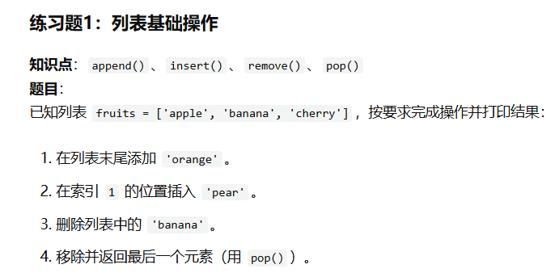
【代码执行截图,将执行结果截图】

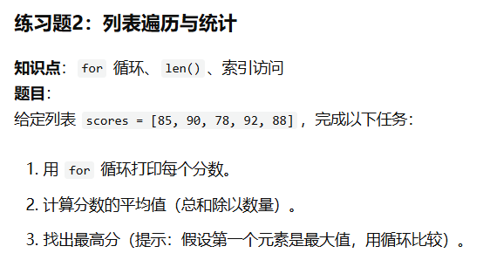

【代码执行截图,将执行结果截图】

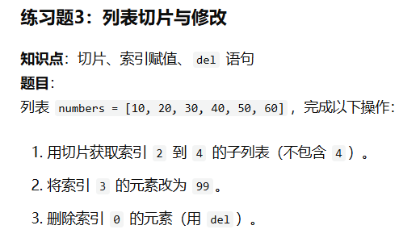
【代码执行截图,将执行结果截图】

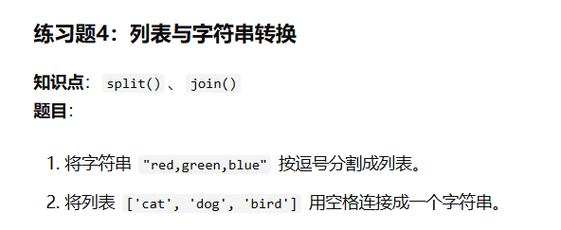
【代码执行截图,将执行结果截图】

【代码执行截图,将执行结果截图】

【代码执行截图,将执行结果截图】

【代码执行截图,将执行结果截图】

